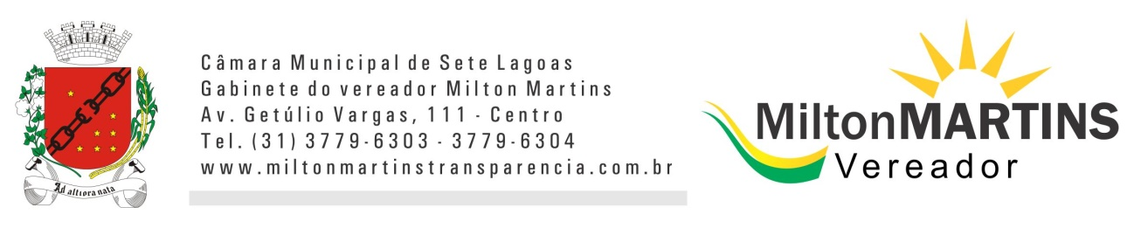

PROJETO DE DECRETO LEGISLATIVO Nº _____/2018

Concede Título de Honra ao Mérito ao Senhor Wellbert de Paula Campos

Art.1º – Fica concedido o Título de Honra ao Mérito ao Senhor Wellbert de Paula Campos
Art. 2º – A entrega da homenagem mencionada no Art. 1º será feita em reunião solene do Legislativo Sete-lagoano, a ser definida pelo cerimonial da casa.

Art. 3º – Este decreto entra em vigor na data de sua publicação.

Sala de Sessões, 29 de outubro de 2018.


MILTON MARTINS
VEREADOR

JUSTIFICATIVA :

Wellbert de Paula Campos vulgo “Betinho”, casado com Daniela Oliveira dos Santos de Paula, pai de Juan Pablo de Oliveira Campos e Miguel Oliveira de Paula Campos. Natural de contagem de uma família simples onde dedicou parte de sua vida ao trabalho na área comercial, atuando como gerente de compras e vendas em diversos setores de atacado e varejo. Teve uma interrupção na trajetória de sua vida, onde se perdeu no mundo do alcoolismo e das drogas. Porém, deu a volta por cima quando numa milagrosa experiência com Deus começou a buscar fatos novos que o transformou em um novo homem. Hoje, abandonou tudo. O conforto de casa próximo de sua família, seus projetos, entregou os bens que possuía aos pobres, e ainda mais, deixou sua terra, para dedicar toda vida em favor dos menos favorecidos na querida Cidade de Sete Lagoas. É fundador da comunidade MARCCA, uma comunidade com membros de vida- que como ele abandonaram tudo e membros de aliança. Atua com a população de rua, nos presídios, e interna irmãos com dependência química em suas casas de recuperação. “Betinho”, carinhosamente chamado por muitos, viaja o Brasil inteiro levando o nome dessa cidade que hoje é a cidade de seu coração. "Sete Lagoas, daqui não quero sair mais. Se eu soubesse teria vindo antes."

